Prueba De Orina 5-Hiaa: Diseño E Implementación De Un Sistema De Información Para El Registro Y Consultoría De Resultados

Javier alejandro quintero rodriguez

Código 20161145276

Universidad Surcolombiana

Facultad De Ingeniería

Programa De Ingeniería Electrónica

Neiva - Huila

2023

Prueba De Orina 5-Hiaa: Diseño E Implementación De Un Sistema De Información Para El Registro Y Consultoría De Resultados

Javier Alejandro Quintero Rodriguez

Cod. 20161145276

Trabajo de grado para optar

al título de ingeniero electrónico

Director: MSc. PhD. Albeiro Cortés Cabezas

Universidad Surcolombiana

Facultad De Ingeniería

Programa De Ingeniería Electrónica

Neiva - Huila

2023

**Resumen**

El proyecto Prueba de Orina 5-HIAA, diseñó e implementó un Sistema de Información para el registro y consultoría de resultados, donde se buscó desarrollar un sistema seguro y eficiente para registrar y consultar los resultados de la prueba de orina 5-HIAA, datos relevantes del diagnóstico y seguimiento de pacientes con tumores carcinoides. Esto por medio de la arquitectura cliente-servidor y utilizando tecnologías web modernas; el sistema permitió el registro y almacenamiento de resultados y datos clínicos, ofreciendo una visión completa del historial del paciente para facilitar decisiones médicas y seguimiento. Además de consultas y análisis de resultados, el sistema generó informes personalizados para el equipo médico.

**Palabras clave:** prueba de orina 5-HIAA, sistema de información, registro de resultados, consultoría, tumores carcinoides.

**Abstract**

The 5-HIAA Urine Test project designed and implemented an Information System for the registration and consulting of results, where it was sought to develop a safe and efficient system to record and consult the results of the 5-HIAA urine test, relevant data of the diagnosis and follow-up of patients with carcinoid tumors. This through client-server architecture and using modern web technologies; The system allowed the recording and storage of results and clinical data, offering a complete view of the patient's history to facilitate medical decisions and follow-up. In addition to consultations and analysis of results, the system generated customized reports for the medical team.

**Keywords:** 5-HIAA urine test, information system, result registration, consultation, carcinoid tumors.

Tabla de contenido

1. Introducción 6

2. Objetivos 8

2.1. Objetivo General 8

3. Estado Del Arte 9

4. Metodología 12

4.1. Análisis de requisitos 12

4.2. Diseño del sistema 16

4.3. Desarrollo e implementación 18

4.3.1. Configuración del entorno de desarrollo 18

4.3.2. Diseño de la base de datos 19

4.3.3. Desarrollo de las vistas y la interfaz de usuario 21

5. Resultados 23

5.1. Vista de inicio 23

5.2. Vista del login 25

5.3. Sesión de administrador 26

5.4. Vista del formulario de nuevo usuario 28

5.5. Vista de pacientes agregados 30

5.6. Vista buscar usuario por cédula y correo electrónico 32

5.7. Vista de cambio de contraseña 33

5.8. Sesión de médico 34

5.9. Vista agregar nueva orden 35

5.10. Vista de exámenes realizados 36

5.11. Menú desplegable de estadísticas del médico 37

6. Conclusiones 44

7. Trabajo Futuro 46

Bibliografía 48

**Tabla de figuras**

Figura 1. Roles involucrados en la toma de la prueba de orina 5-HIAA 14

Figura 2. Proceso general de la toma de la prueba 5-HIAA 15

Figura 3. Diagrama de funcionalidades de cada rol dentro de la plataforma 16

Figura 4. Modelo de colección "users" 21

Figura 5. Modelo de colección "exams" 22

Figura 6. Modelo de colección "results" 22

Figura 7. Vista general de la plataforma 23

Figura 8. Vista de inicio 25

Figura 9. Tres ítems presentes en la barra de navegación 26

Figura 10. Menú desplegable con las opciones disponibles para visualizar las gráficas estadísticas 26

Figura 11. Formulario de inicio de sesión 27

Figura 12. Cambios en la barra de navegación cuando un administrador inicia sesión 29

Figura 13. Opciones en el menú de usuarios para el administrador 29

Figura 14. Formulario para el registro de un nuevo usuario 31

Figura 15. Listado de pacientes 32

Figura 16. Listado de médicos 32

Figura 17. Listado de empleado 32

Figura 18. Listado de administradores 33

Figura 19. Listado de todos los usuarios registrados en la plataforma 33

Figura 20. Formulario de búsqueda por cédula 34

Figura 21. Formulario para la búsqueda por correo electrónico 34

Figura 22. Formulario de cambio de contraseña 35

Figura 23. Barra de navegación cuando el médico inicia sesión 36

Figura 24. Formulario para la creación de órdenes médicas 37

Figura 25. Vista de exámenes realizados 38

Figura 26. Menú de estadísticas cuando el médico ha iniciado sesión 38

Figura 27. Lista de exámenes con resultados anormales 39

Figura 28. Lista de órdenes pendientes 40

Figura 29. Menú del paciente 41

Figura 30. Vista de lista de resultados del paciente registrado 44

# Introducción

La prueba de orina 5-HIAA (ácido 5-hidroxiindolacético) desempeña un papel fundamental en el diagnóstico y seguimiento de pacientes con tumores carcinoides. Este análisis clínico se centra en la detección de los niveles de 5-HIAA, un metabolito de la serotonina, en la orina. La información obtenida a partir de esta prueba es relevante para evaluar la presencia y la actividad de estos tumores neuroendocrinos (Medinline, 2023).

Sin embargo, el proceso de registro, almacenamiento y consulta de los resultados de la prueba de orina 5-HIAA presenta desafíos en los entornos clínicos, debido a que los métodos tradicionales de documentación son en papel o sistemas informáticos fragmentados, lo cual, dificultan el seguimiento adecuado de los pacientes y el acceso rápido a la información para los profesionales de la salud. Es por tal motivo, que se plantea la necesidad de diseñar e implementar un sistema de información eficiente y completo para el registro y consulta de resultados de la prueba de orina 5-HIAA (Medinline, 2023).

Por lo cual se plantea en el presente proyecto, el objetivo de abordar estas limitaciones y proporcionar una solución tecnológica que mejore la gestión de los datos asociados con esta prueba clínica, Por tal razón, se centra en el diseño e implementación de un sistema de información específicamente adaptado para la prueba de orina 5-HIAA. Este sistema permite el registro centralizado de los resultados de las pruebas, junto con los datos clínicos relevantes de los pacientes. Además, proporcionará a los profesionales de la salud herramientas eficientes para la consulta y el análisis de los resultados, generando informes completos y facilitando el seguimiento de los pacientes a lo largo del tiempo.

La implementación de este sistema de información beneficia significativamente la calidad de la atención médica para los pacientes con tumores carcinoides. Al mejorar el acceso a los resultados de la prueba de orina 5-HIAA y proporcionar información clínica relevante, el sistema apoyará la toma de decisiones de manera eficaz, informadas por parte de los profesionales de la salud.

# Objetivos

## Objetivo General

Diseñar una plataforma web para el registro y consulta de datos de las pruebas de orina 5-HIAA, que permita autorizar, registrar y consultar los resultados de dichas pruebas, mediante tecnologías web modernas.

* 1. **Objetivos Específicos**
* Crear colecciones donde contenga los roles de usuarios, las pruebas y los resultados, mediante el software mongodB.
* Realizar conexión de la base de datos con el servidor, creando las rutas y sus respectivos controladores, por medio el software Express.js.
* Diseñar las vistas de la plataforma, asegurando una navegación fácil e intuitiva mediante el uso de Handlebars y CSS.

# Estado Del Arte

En el ámbito médico, los sistemas de información desempeñan un papel fundamental en la gestión eficiente y segura de datos clínicos, así como en la mejora de la atención al paciente. En el contexto del proyecto "Prueba de Orina 5-HIAA: Diseño e Implementación de un Sistema de Información para el Registro y Consultoría de Resultados", es relevante revisar el estado del arte de los sistemas de información médicos utilizados en entornos clínicos. A continuación, se presentan algunos aspectos destacados:

Se realizó un estudio con el fin de determinar la relevancia de los sistemas de información en la automatización de registros clínicos y las herramientas utilizadas para su implementación. Se analizaron artículos de revistas indexadas tanto en inglés como en español, extraídos de bases de datos bibliográficas como IEEE Digital Library, ScienceDirect, Scielo y Google Scholar. Se concluye que los sistemas de información que automatizan la gestión de historiales clínicos y que integran servicios en la nube, arquitectura orientada a servicios y software de salud como servicio, mejoran la comunicación médico-paciente, agilizan los procedimientos médicos, disminuyen costos y tiempos. En definitiva, los sistemas de información resultan esenciales en la automatización de registros clínicos, aportando mejoras sustanciales al proceso de atención al paciente en entornos de atención médica (Preciado, Valles, & Rodríguez, 2021).

Otro estudio aborda el análisis y diseño de los sistemas de información en el Hospital Nacional Cayetano Heredia de Perú, con un enfoque en la identificación de sus componentes críticos. El análisis se llevó a cabo considerando diversas áreas, incluyendo la Dirección de Estadística e Informática, la Dirección de Medicina y la Oficina Ejecutiva de Apoyo Administrativo. Para la fase de diseño, se adoptó la metodología "The Simplified Method" [SIM2004]. Además, se incluye la implementación de módulos esenciales para los procesos hospitalarios, tales como Auditoría Médica, Programación Médica, Gestión de Proveedores de Equipos Médicos e Insumos, así como Módulos de Seguridad y Hospitalización, que constituyen la base fundamental de las operaciones hospitalarias (Mosquera & Mestanza, 2011).

Se realizó otro proyecto cuyo propósito era analizar y diseñar los sistemas de información en el Hospital Nacional Cayetano Heredia de Perú, específicamente en el área de selección, evaluación y otorgamiento de privilegios a los médicos, identificando oportunidades de mejora. Se destaca que muchas clínicas carecen de procesos estructurados para estas actividades, lo que provoca desorden y falta de control. Para abordar esta problemática, se propuso el desarrollo de un sistema basado en la metodología BPM (Business Process Management) que automatice y monitoree estos procesos en la Clínica Alfa (nombre ficticio para mantener la confidencialidad). El sistema se ha diseñó para optimizar la gestión de los médicos y garantizar la integridad de la información. Se detalla el proceso de análisis, diseño e implementación del sistema, haciendo uso de herramientas BPM, con énfasis en la documentación de los procesos, el modelado de datos y la creación de una base de datos ordenada para facilitar la generación de informes. Se enfatiza la aplicabilidad del sistema en la Clínica Alfa y la posibilidad de extender esta solución a otras áreas de la clínica y a nivel nacional. El trabajo se estructura en capítulos que abordan diferentes aspectos, desde el contexto y objetivos hasta la implementación y conclusiones del proyecto (García, 2013).

Se realizó otro proyecto, el cual aborda la necesidad de controlar y gestionar eficazmente la diabetes tipo 1 en Girardot, Colombia, centrándose en aquellos pacientes que no comprenden completamente los riesgos asociados con el manejo inadecuado de la enfermedad en la ciudad. Su objetivo era crear una estrategia dirigida a jóvenes y padres para mejorar el cuidado y la gestión de la diabetes tipo 1. Este sistema ofrece una herramienta que facilita el control de diversos aspectos de su enfermedad, como pruebas de glucosa, ejercicio, comidas, medicamentos, historial médico, peso y altura. El sistema de información se desarrolló utilizando tecnologías como Laravel y Bootstrap, junto con una base de datos SQL (Mesa, 2021).

En este contexto, el proyecto de diseño e implementación de un sistema de información para la prueba de orina 5-HIAA, es fundamental considerar las necesidades particulares de los profesionales de la salud y los estándares existentes en el manejo de datos clínicos. La integración con otros sistemas existentes, la seguridad de la información y la facilidad de uso son aspectos clave a tener en cuenta durante el desarrollo del sistema; cabe mencionar que cada sistema de información tiene sus propias características y requisitos específicos.

# Metodología

La metodología utilizada para el desarrollo del presente proyecto se llevó a cabo siguiendo un enfoque estructurado y detallado, que consideró los requisitos y necesidades específicas y funcionalidades de los usuarios involucrados en el ámbito médico. A continuación, se detallan las fases y técnicas utilizadas en cada una de ellas:

* 1. **Análisis de requisitos**

En primera instancia, se realizó un análisis exhaustivo de los requisitos funcionales y no funcionales del sistema. Durante este proceso, se identificaron los diferentes roles que desempeñarían un papel clave en la plataforma, con el objetivo de satisfacer las necesidades y expectativas de los usuarios. Se debe tener en cuenta que, debido a la falta de entrevistas con personal de salud, los requisitos se basaron en una comprensión general de los procesos y las actividades relacionadas con la prueba de orina 5-HIAA. Los roles que se identificaron de los procesos generales de la toma de la prueba se muestran en la *Figura 1* y el proceso general de la toma de examen se observa en la *Figura 2*.

Figura 1. Roles involucrados en la toma de la prueba de orina 5-HIAA

Autoría. Propia.

El administrador como rol maestro tiene la facultad de agregar, editar o eliminar usuarios con cualquiera de los cuatro roles. Su función principal es garantizar la correcta administración y configuración de los datos del sistema. El médico, por su parte, tiene la facultad de visualizar los resultados de las pruebas y crear órdenes médicas. Esto le permite acceder a la información relevante para tomar decisiones clínicas fundamentadas. El empleado, tiene la responsabilidad de agregar los resultados de las pruebas al sistema, asegurando la integridad de los datos registrados. Finalmente, el paciente tiene la capacidad de visualizar sus resultados individuales y acceder a estadísticas generales relacionadas con los resultados de la prueba de orina 5-HIAA, como desgloses por género y por municipio. Esto permite a los pacientes tener una mejor comprensión de su condición de salud y tomar decisiones informadas. Las funcionalidades asignadas a cada rol dentro de la plataforma se encuentran resumidas en la *Figura 3*.

Figura 2. Proceso general de la toma de la prueba 5-HIAA

Autoría. Propia.

Figura 3. Diagrama de funcionalidades de cada rol dentro de la plataforma

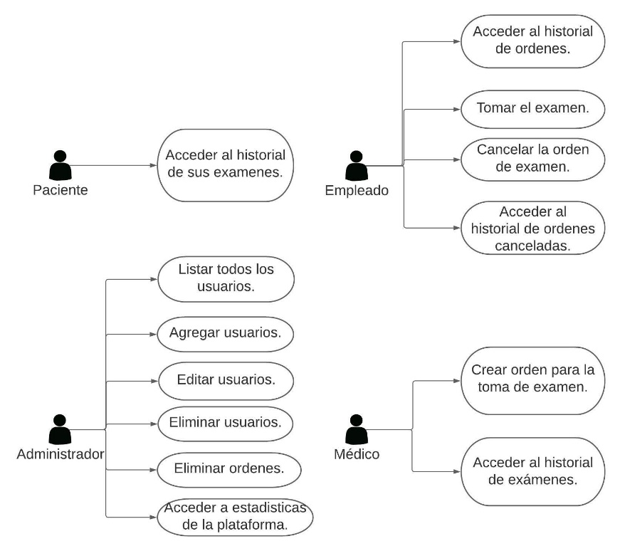

Autoría. Propia.

Durante el análisis de requisitos, se tuvo en cuenta los tecnicismos médicos específicos relacionados con la prueba de orina 5-HIAA. Esto asegura que el sistema fuese capaz de capturar, almacenar y presentar adecuadamente los datos relevantes para esta prueba en particular. Los requerimientos médicos, como la precisión en los valores de los resultados, la interpretación correcta de los datos y la integración con los estándares y terminología médica aplicables, se consideraron como elementos fundamentales en el diseño y desarrollo del sistema.

* 1. **Diseño del sistema**

Con base en los requisitos recopilados, se procedió al diseño del sistema de información. Se utilizó la arquitectura MERN (MongoDB, Express.js, Node.js y Handlebars) como base tecnológica. De esta forma, se implementó el motor de plantillas Handlebars para generar las vistas del sistema, garantizando una comunicación fluida entre el front end y el back end, además de una presentación más concisa y eficiente de los datos.

El diseño del sistema abarcó varios componentes clave que contribuyen a su funcionalidad y efectividad. En primer lugar, se empleó el sistema de gestión de bases de datos MongoDB para almacenar y administrar los datos relacionados con los resultados de la prueba de orina 5-HIAA. MongoDB fue seleccionado por su flexibilidad, escalabilidad y capacidad para manejar grandes volúmenes de datos. Proporcionó un enfoque NoSQL orientado a documentos, lo que permitió un almacenamiento y recuperación eficientes de datos estructurados y no estructurados.

Se utilizó Express.js, un sólido framework de aplicaciones web, para construir el lado del servidor del sistema. Proporcionó un canal de comunicación fluido y eficiente entre el lado del cliente y la base de datos. Express.js permitió la implementación de APIs RESTful, lo que facilitó la recuperación y manipulación de datos a través de solicitudes HTTP estandarizadas.

Node.js, como entorno de ejecución, desempeñó un papel crucial en garantizar el rendimiento y la escalabilidad del sistema. Su modelo de E/S no bloqueante y orientado a eventos permitió el procesamiento concurrente de múltiples solicitudes, lo que resultó en una mayor eficiencia y capacidad de respuesta. Node.js también facilitó la integración de diversos módulos y bibliotecas necesarios para la funcionalidad del sistema.

Handlebars, un potente motor de plantillas, por el cual, se integró en el sistema para generar vistas dinámicas basadas en los datos recuperados. Permitió la creación de plantillas reutilizables, reduciendo la duplicación de código y mejorando el mantenimiento. Handlebars proporcionó una sintaxis sencilla e intuitiva para incrustar contenido dinámico, facilitando la presentación de los resultados de las pruebas y otra información relevante a los usuarios.

La interfaz de usuario del sistema se diseñó con un enfoque en la usabilidad y la experiencia del usuario. La interfaz presentaba menús de navegación intuitivos, etiquetado claro de las funcionalidades y un diseño estéticamente agradable. Se prestó atención para asegurar que los usuarios pudieran acceder e interpretar fácilmente los resultados de las pruebas, ver estadísticas relevantes y realizar acciones necesarias, como crear órdenes médicas o acceder a información personal.

La seguridad fue una consideración primordial durante todo el diseño del sistema. Se implementaron medidas para proteger la información sensible del paciente, garantizando el cumplimiento de las regulaciones de privacidad y las mejores prácticas de la industria. Se incorporaron mecanismos de autenticación, como la validación de nombre de usuario y contraseña, para controlar el acceso al sistema y sus funciones. Además, se aplicaron técnicas de cifrado de datos para salvaguardar la transmisión y el almacenamiento de datos sensibles, minimizando el riesgo de acceso no autorizado, para esto, se utilizó Bcrypt.js, que es una biblioteca de JavaScript que se utiliza principalmente para el hash y la sal (Salt) de contraseñas. Su función principal es proporcionar un mecanismo seguro para almacenar contraseñas en aplicaciones web y sistemas que utilizan JavaScript como lenguaje de programación.

* 1. **Desarrollo e implementación**

En esta etapa, se llevó a cabo el desarrollo e implementación del sistema de información para la prueba de orina 5-HIAA. El proceso se realizó de manera individual, utilizando una serie de tecnologías y herramientas que permitieron alcanzar los objetivos establecidos. A continuación, se detalla el enfoque metodológico utilizado y las acciones llevadas a cabo en cada fase del proceso.

### **Configuración del entorno de desarrollo**

Se estableció un entorno de desarrollo adecuado, instalando y configurando las herramientas necesarias para el desarrollo del sistema. Se utilizó Node.js como entorno de ejecución de JavaScript, junto con Express.js como framework web para el manejo de las rutas y controladores. Además, se instaló y configuró MongoDB como base de datos NoSQL para el almacenamiento de la información. Las librerías necesarias para la configuración de desarrollo se listan en la Tabla 1.

Tabla 1. Librerías usadas en la configuración del entorno de desarrollo

|  |
| --- |
| **Librería** |
| Connect-flash |
| Bcrypt.js |
| Handlebars |
| Express-session |
| Method- override |
| Passport |
| Chart.js |
| Nodemo |

Autoría. Propia.

### **Diseño de la base de datos**

Se realizó la implementación de una base de datos utilizando MongoDB, compuesta por tres colecciones fundamentales: "users", "exams" y "results". En la colección "users", se almacenó la información detallada de los usuarios registrados en el sistema, abarcando datos relevantes sobre cada individuo como nombre, apellido, fecha de nacimiento, dirección de residencia, número de teléfono, entre otros (Figura 4). Por su parte, la colección "exams" contuvo información pertinente al agendamiento de la toma pruebas, abordando aspectos como fechas y horas programadas para la toma de las mismas (Figura 5). Finalmente, en la colección "results", se encuentran almacenados los resultados correspondientes a los exámenes realizados (Figura 6). La estructura de la base de datos en MongoDB permite una gestión organizada y eficiente de la información, brindando una plataforma sólida y confiable para el almacenamiento y seguimiento de los datos relacionados con los usuarios, exámenes y resultados en el contexto del sistema implementado.

Figura 4. Modelo de colección "users"

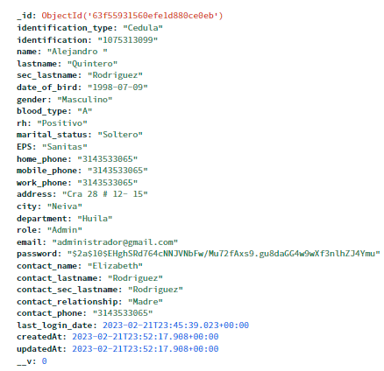

Autoría. Propia.

Figura 5. Modelo de colección "exams"

Autoría. Propia.

Figura 6. Modelo de colección "results"

Autoría. Propia.

* + 1. **Desarrollo de las vistas y la interfaz de usuario**

Como se mencionó anteriormente, para la creación de las vistas y la interfaz de usuario, se utilizó el motor de plantillas Handlebars. Se diseñaron las diferentes vistas y se implementaron los componentes necesarios para asegurar una experiencia de usuario intuitiva y amigable, como menús desplegables, barra de navegación, entre otros. Como se observa en la Figura 7, los colores principales de la plataforma son azul, blanco y negro, la elección de estos colores en la plataforma web para personal médico transmite profesionalismo, seriedad y confianza. Estos colores ofrecen alta legibilidad y accesibilidad, lo que facilita la lectura de información importante. Además, el azul evoca una sensación de calma y tranquilidad, apropiada para el contexto médico. Su asociación con la medicina y la ciencia crea una conexión con el personal de salud. La combinación de estos colores proporciona un diseño moderno y elegante, al tiempo que es universal y neutral, lo que lo hace atractivo para un público diverso. En conjunto, estos colores aseguran una interfaz de usuario efectiva y adecuada para el sitio web dirigido al personal médico.

Figura 7. Vista general de la plataforma

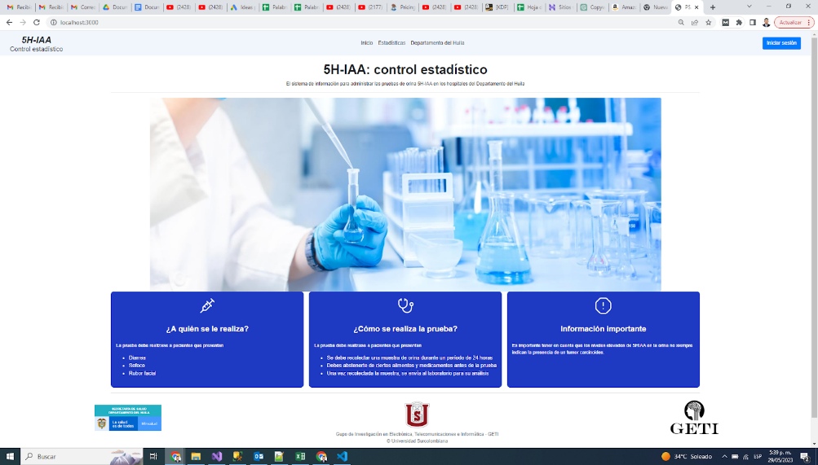

Autoría. Propia.

El desarrollo e implementación del sistema de información para la prueba de orina 5-HIAA se realizó de manera individual, siguiendo una metodología basada en la configuración del entorno de desarrollo, el diseño de la estructura del sistema, la implementación de la lógica de negocio, el desarrollo de las vistas y la interfaz de usuario, las pruebas y correcciones, y la validación y documentación del sistema. A pesar de haberse llevado a cabo de forma individual, se aplicaron buenas prácticas de desarrollo y se utilizaron tecnologías adecuadas para lograr los objetivos establecidos en el proyecto.

# Resultados

Como resultado de este proyecto, se ha llevado a cabo la implementación de un aplicativo web utilizando el framework MERN (MongoDB, Express, React y Node), el cual permitió la digitalización del proceso de ordenamiento, publicación y distribución de resultados. El aplicativo web se basa en una estructura de base de datos no relacional, utilizando Mongo DB, que contiene tres colecciones: "Users", "Exams" y "Results". La elección de esta base de datos noSQL se fundamentó en su versatilidad y capacidad de soportar el crecimiento horizontal, lo cual resulta especialmente adecuado para el desarrollo continuo del aplicativo web.

Por otro lado, la utilización de Express.js permitió unificar el lenguaje de programación tanto para el front-end como para el back-end, lo que facilitó significativamente el proceso de desarrollo. De igual forma, la combinación de React y Handlebars contribuyó a la implementación de vistas rápidas, donde se logra la creación de una aplicación liviana y eficiente. A continuación, se detallan las vistas más importantes de la plataforma:

* 1. **Vista de inicio**

En la Figura 8, se observa la vista inicio. Esta es la vista que se muestra cuando el usuario ingresa a la plataforma, es decir, cuando el usuario ingresa a la ruta “/”. En la parte superior, se encuentra la barra de navegación (Figura 9). A la derecha de la barra de navegación, se encuentra el botón de “Iniciar sesión” (enmarcado con el número 3), el cual redirige al usuario al formulario de inicio de sesión. En el centro de la parte superior, se encuentra un menú claro y conciso que permite al usuario navegar por las diferentes secciones de la página (enmarcado con el número 2). El menú incluye un botón de inicio, que permite regresar fácilmente a la vista principal en cualquier momento, esto también se puede hacer con logo de la parte izquierda (enmarcado con el número 1).

Además, el menú contiene una lista desplegable que ofrece opciones para visualizar estadísticas (Figura 10). El usuario puede seleccionar entre las opciones "Por género" y "Por municipio" para acceder a estadísticas segmentadas y detalladas sobre los resultados de la prueba en relación con el género y la ubicación geográfica de los pacientes.

Con esta vista de inicio, los usuarios podrán acceder rápidamente a la información clave y navegar sin esfuerzo a través de las diferentes secciones, lo que les permitirá realizar un seguimiento efectivo de los datos estadísticos de la prueba de orina 5HIAA.

Figura 8. Vista de inicio

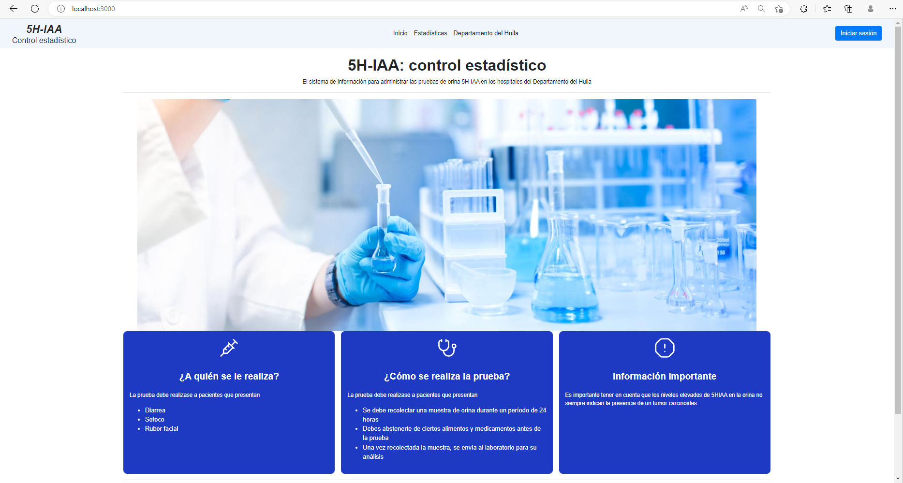

Autoría. Propia.

Figura 9. Tres ítems presentes en la barra de navegación

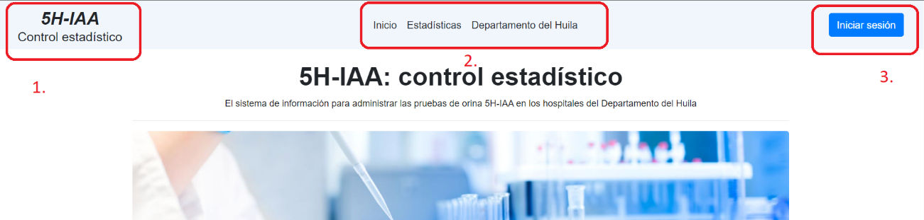

Autoría. Propia.

Figura 10. Menú desplegable con las opciones disponibles para visualizar las gráficas estadísticas

Autoría. Propia.

* 1. **Vista del login**

La página de inicio de sesión presenta una interfaz simple y segura para que los usuarios registrados accedan a la plataforma. Como se puede observar en la Figura 11, en el centro de la página se encuentra un formulario de inicio de sesión donde los usuarios deben ingresar sus credenciales. El formulario solicita el correo con el que fue registrado y su respectiva contraseña. Además, se proporciona un enlace para recuperar la contraseña en caso de olvido.

El diseño de la página de inicio de sesión se centró en la simplicidad y la funcionalidad, brindando a los usuarios una experiencia de inicio de sesión rápida y eficiente. La ausencia de un registro público se debe a que la creación de usuarios está limitada al administrador del sistema, quien se encarga de gestionar los permisos y garantizar la seguridad de la plataforma.

Con esta página de inicio de sesión, se aseguró un acceso controlado y confiable a los usuarios registrados y autorizados, manteniendo la integridad de los datos estadísticos de la prueba de orina 5HIAA y brindando la tranquilidad de que solo los usuarios autorizados podrán acceder a la plataforma.

Figura 11. Formulario de inicio de sesión

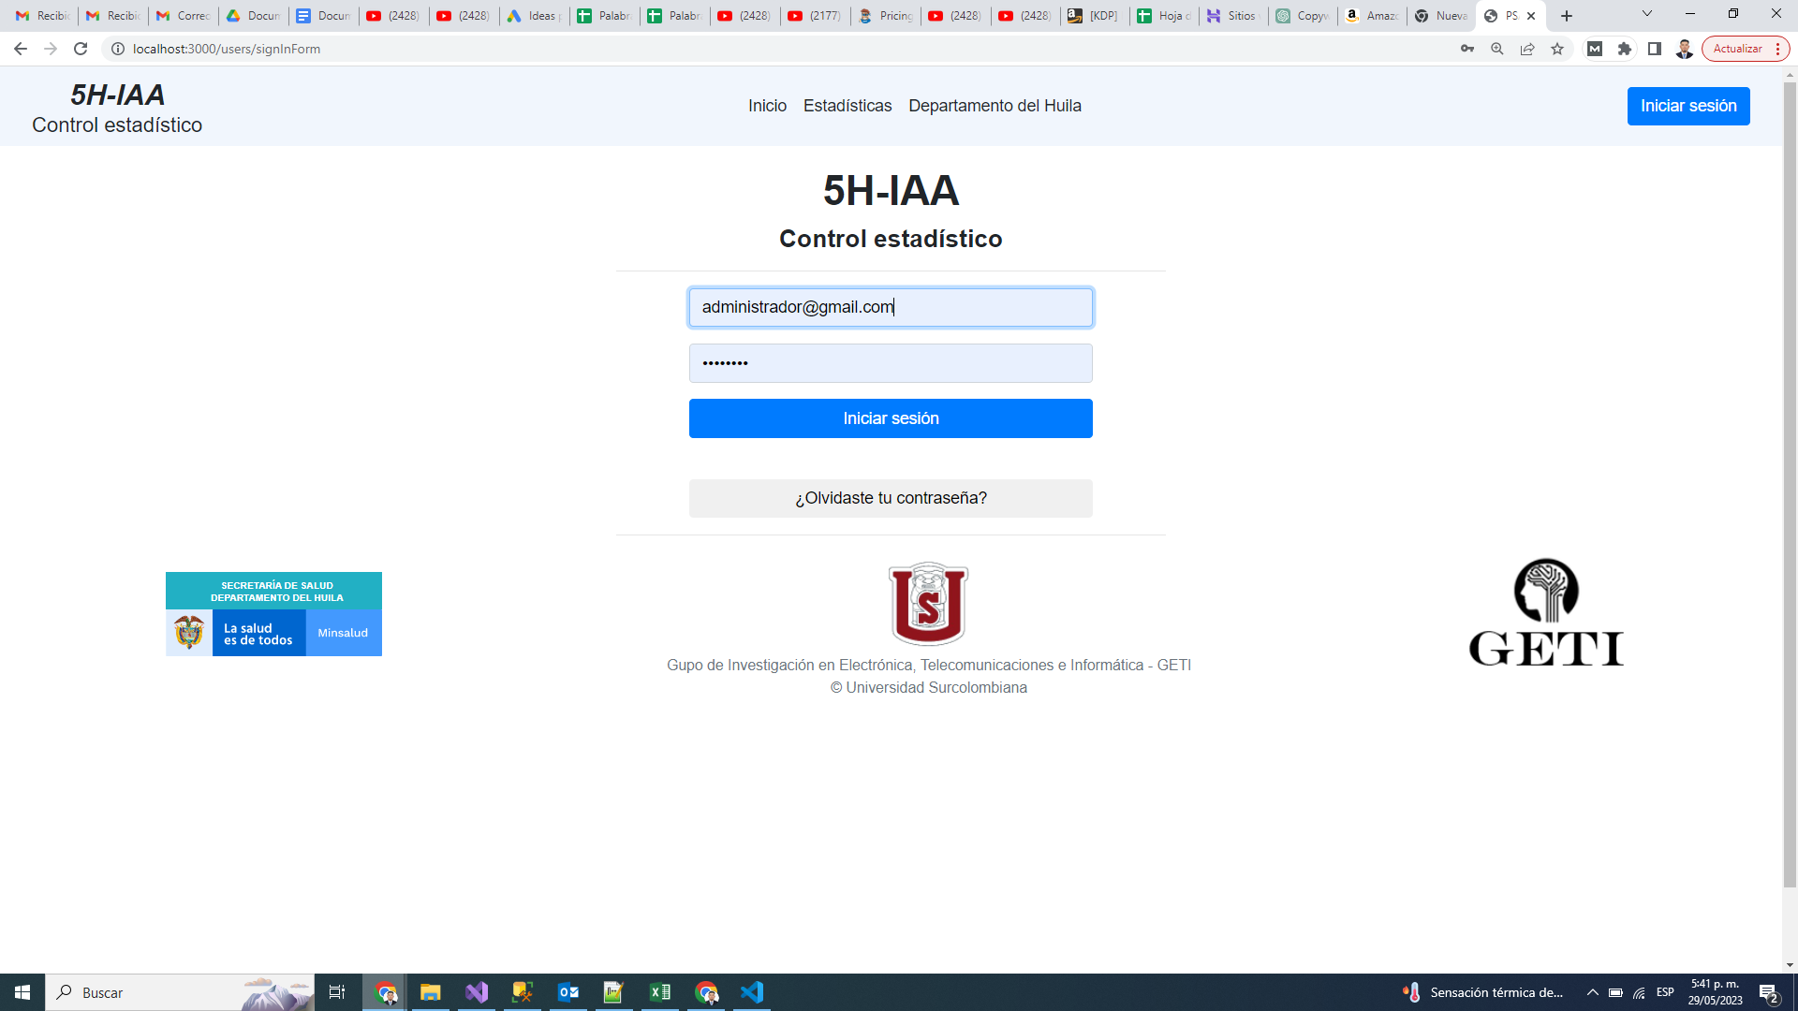

Autoría. Propia.

* 1. **Sesión de administrador**

La sesión de administrador se centró en gestionar y supervisar los usuarios de la plataforma de monitoreo de datos estadísticos de la prueba de orina 5HIAA. En la Figura 12, se muestran los cambios que la barra de navegación presenta. El primer cambio es el menú de navegación, en la Figura 12 se encuentra marcado con el número 1, si se da click en “usuarios” se desplegará un menú como el de la Figura 13, se observan las opciones disponibles para la gestión de usuarios. El administrador podrá acceder a las listas de los siguientes perfiles:

1. Administradores: Esta opción muestra un listado de todos los administradores registrados en el sistema. Permite al administrador realizar acciones específicas relacionadas con la gestión y configuración de la plataforma.

2. Médicos: Al seleccionar esta opción, se muestra una lista de todos los médicos registrados en el sistema. El administrador puede acceder a información relevante sobre cada médico y tomar medidas relacionadas con su perfil y permisos.

3. Empleados: Esta opción muestra un listado de los empleados registrados en el sistema, distintos de los médicos y administradores. Permite al administrador realizar acciones específicas relacionadas con la gestión de los empleados y sus roles en la plataforma.

4. Médicos creados: Al seleccionar esta opción, se presenta una lista de los médicos que han sido creados por los administradores en el sistema. Esto incluye información importante sobre cada médico y brinda al administrador la capacidad de gestionar y modificar sus perfiles y configuraciones.

Además de la lista desplegable de usuarios, el menú del administrador también ofrece opciones adicionales para agregar un nuevo usuario y buscar usuarios por cédula y correo electrónico. Estas opciones permiten al administrador realizar acciones específicas de gestión de usuarios, como crear nuevos perfiles y buscar información relevante de manera eficiente.

Figura 12. Cambios en la barra de navegación cuando un administrador inicia sesión

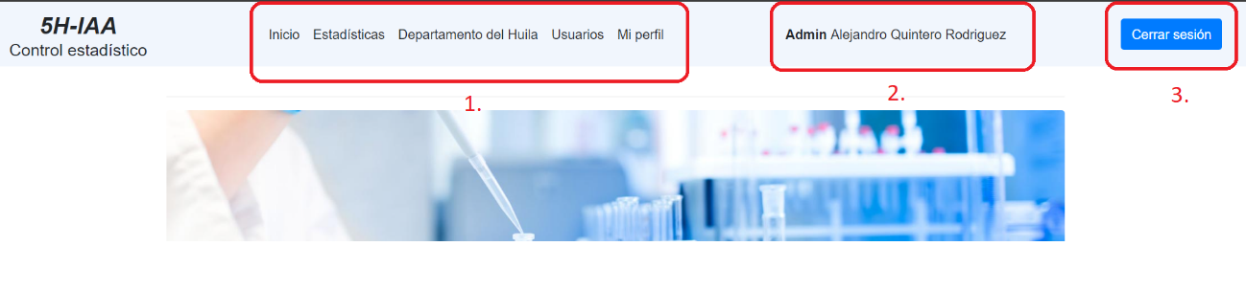

Autoría. Propia.

Figura 13. Opciones en el menú de usuarios para el administrador

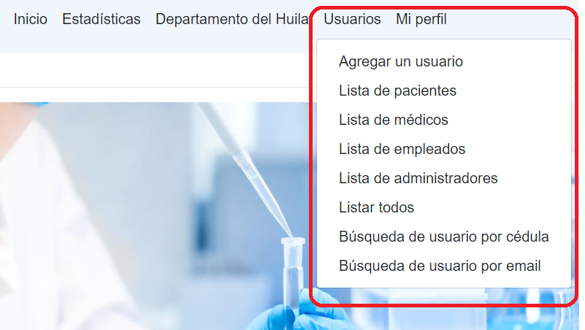

Autoría. Propia.

* 1. **Vista del formulario de nuevo usuario**

El formulario de nuevo usuario proporciona al administrador de la plataforma la capacidad de crear usuarios de cualquier rol (Figura 14). Este formulario incluye campos clave para recopilar la información necesaria para configurar un nuevo usuario. Algunos de los campos comunes incluyen:

1. Nombre: Permite al administrador ingresar el nombre completo del nuevo usuario.

2. Correo electrónico: Se utiliza para ingresar la dirección de correo electrónico única asociada al usuario.

3. Contraseña: Se solicita al administrador ingresar una contraseña segura y confiable para el nuevo usuario.

4. Tipo de usuario: Ofrece opciones desplegables para seleccionar el tipo de usuario, como administrador, médico o empleado, de acuerdo con los roles y permisos requeridos.

5. Información adicional: Puede haber campos adicionales según las necesidades específicas de la plataforma, como número de teléfono, dirección, especialidad, entre otros.

Una vez completados los campos, el administrador puede enviar el formulario para crear un nuevo usuario en la plataforma. Este proceso garantiza que el nuevo usuario tenga acceso adecuado y se le asignen los roles y permisos correspondientes.

Figura 14. Formulario para el registro de un nuevo usuario

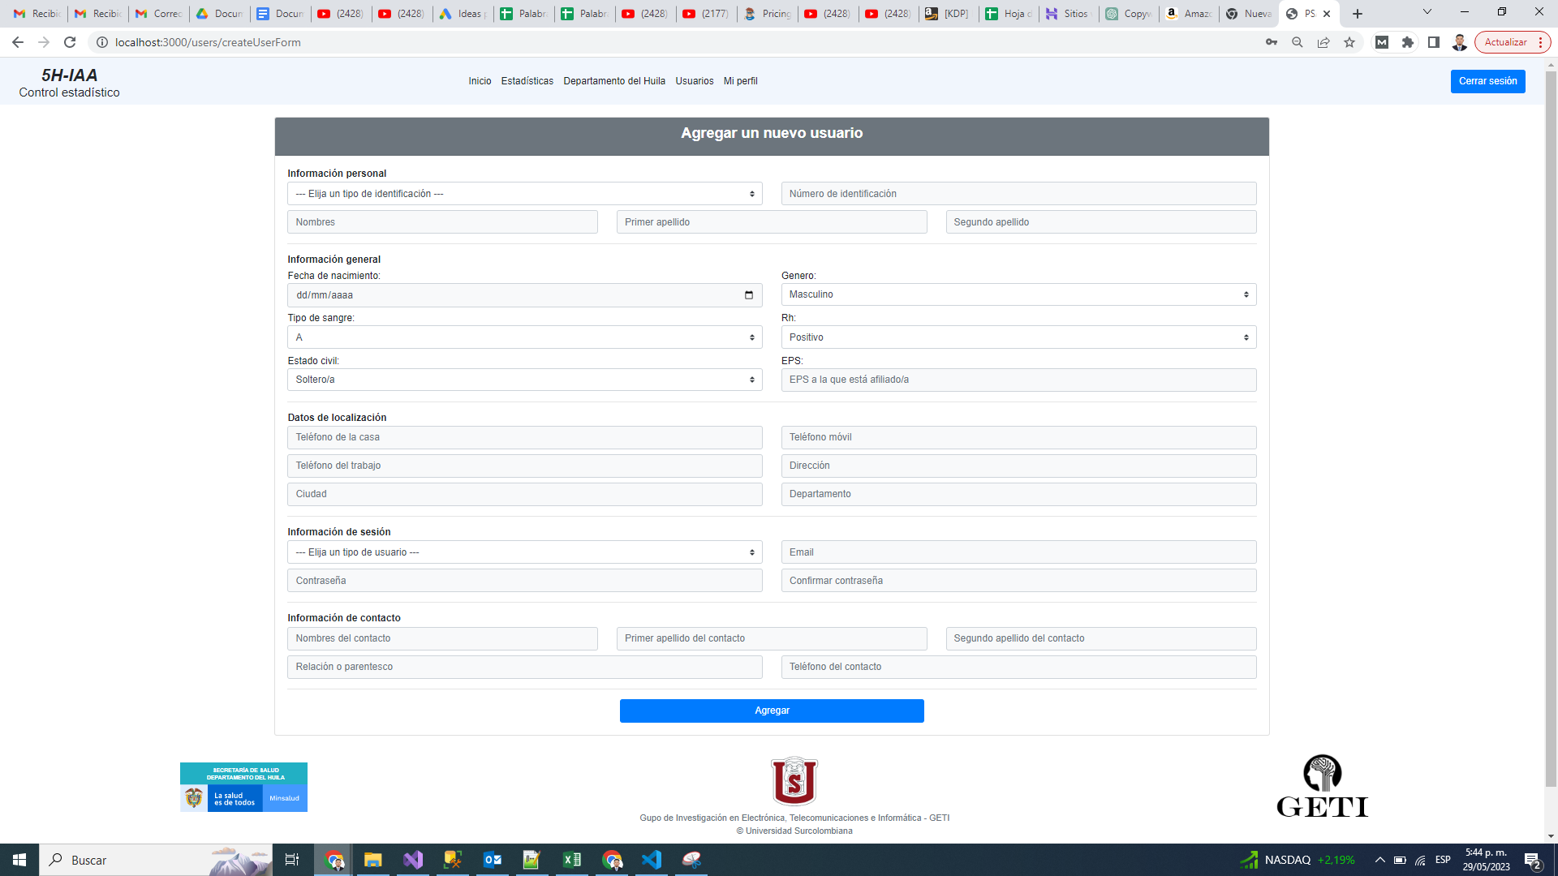

Autoría. Propia.

* 1. **Vista de pacientes agregados**

La vista de pacientes agregados proporciona al administrador una lista organizada de los usuarios registrados. La lista se presenta en una tabla con las siguientes columnas de información:

1. Nombre: Muestra el nombre del usuario registrado.
2. Apellido: Muestra el apellido del usuario registrado.
3. Cédula: Proporciona el número de identificación único asociado a cada paciente.
4. Correo electrónico.
5. Tipo de rol dentro de la plataforma.
6. Botón de ver perfil.
7. Botón de eliminar.

De la Figura 15 a la Figura 19 se observan las distintas listas a las que el administrador puede acceder. El administrador podrá acceder a los datos del usuario si pulsa el botón “Perfil” o podrá eliminarlo si pulsa el botón “Eliminar”.

Figura 15. Listado de pacientes

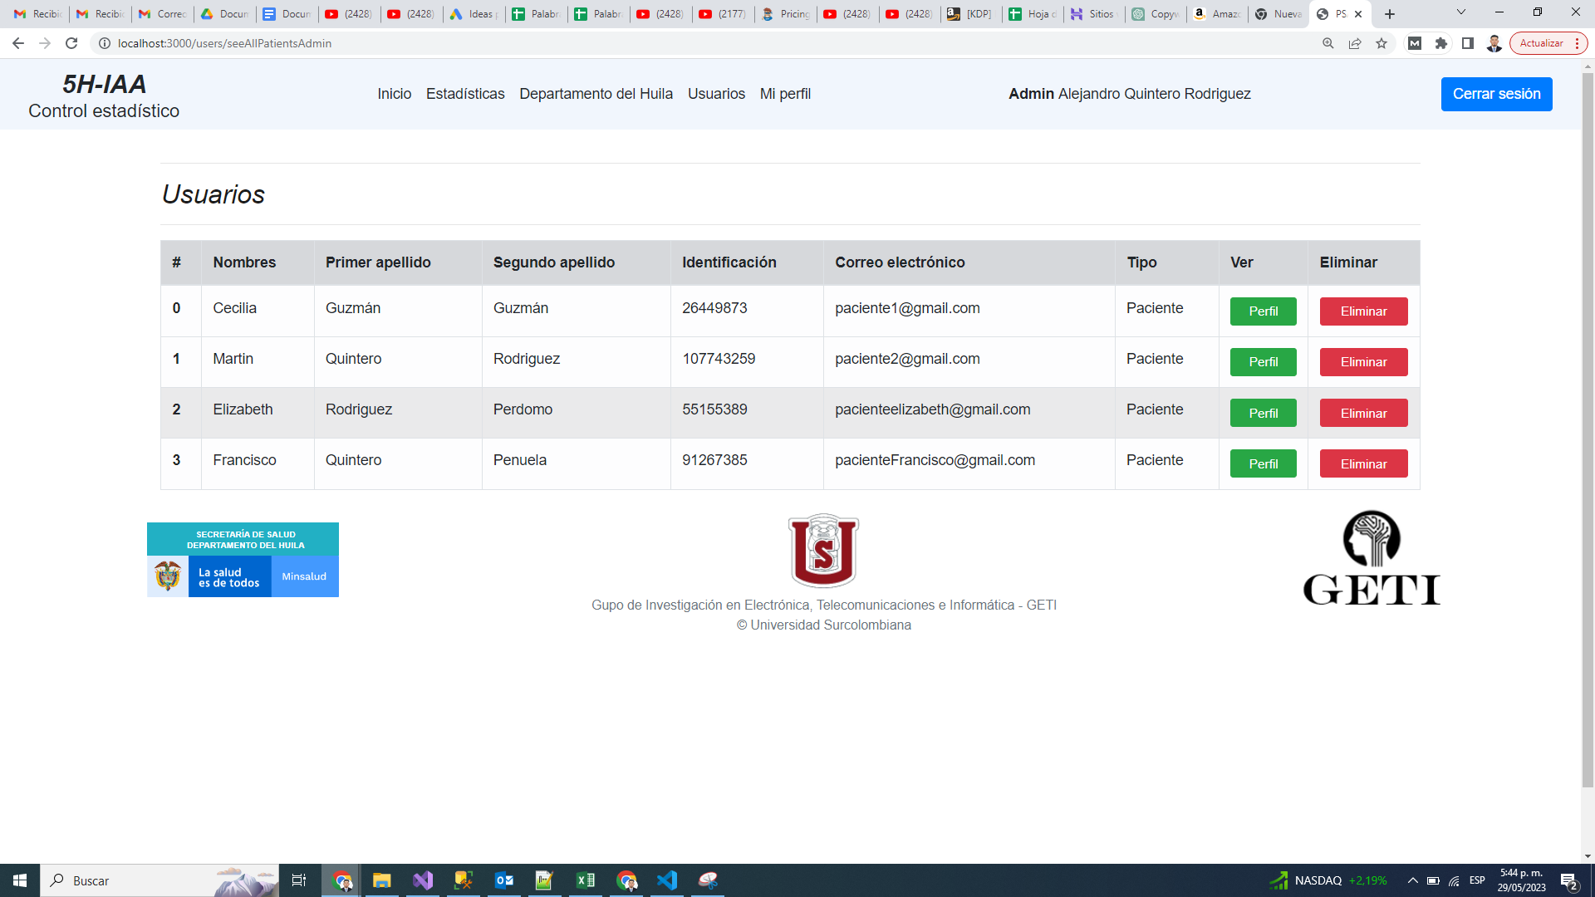

Autoría. Propia.

Figura 16. Listado de médicos

Autoría. Propia.

Figura 17. Listado de empleado

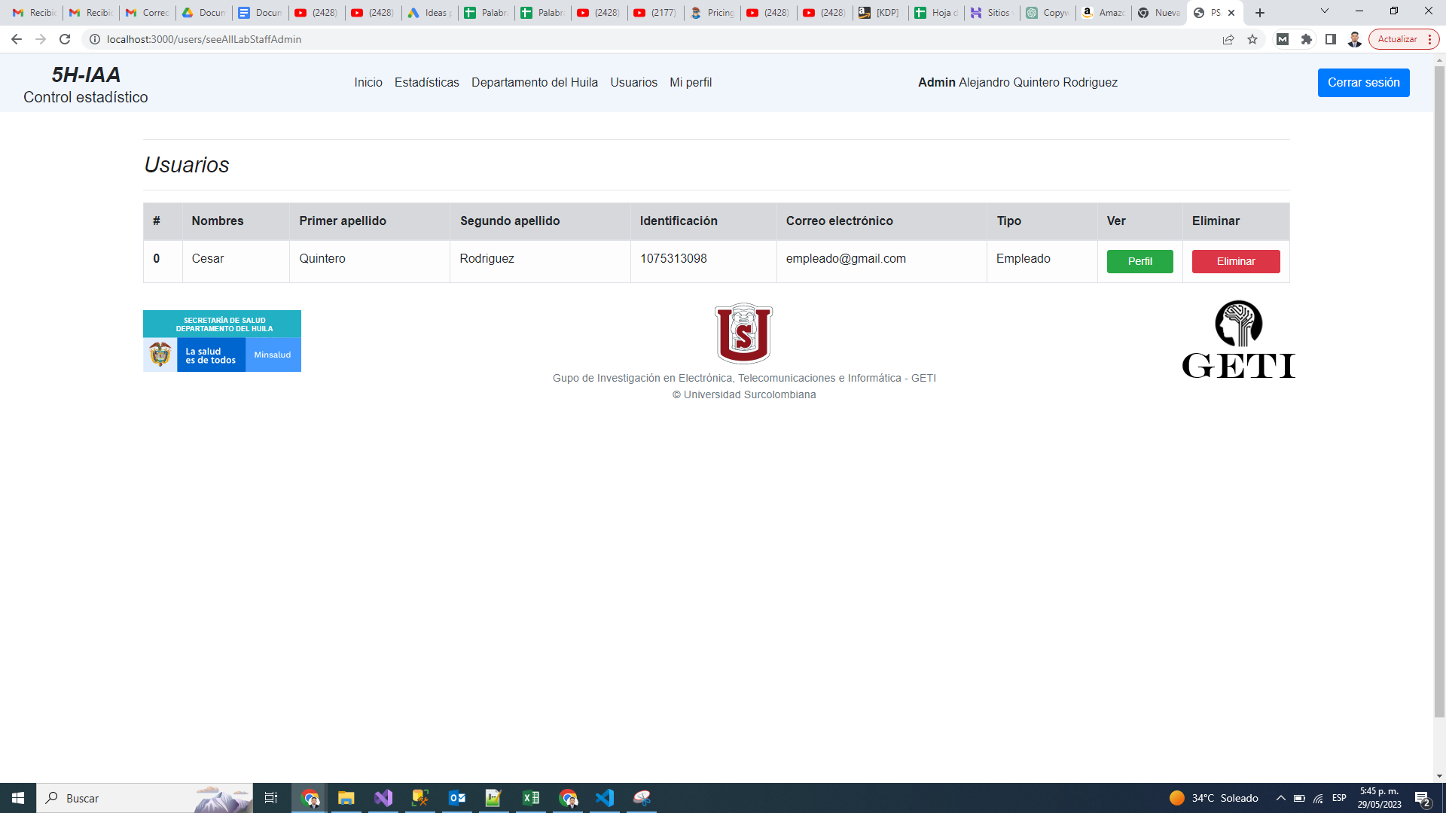

Autoría. Propia.

Figura 18. Listado de administradores

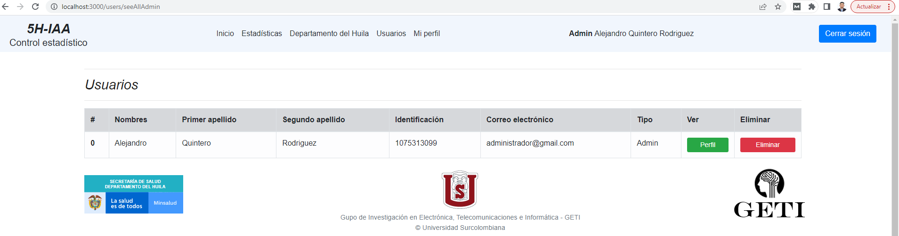

Autoría. Propia.

Figura 19. Listado de todos los usuarios registrados en la plataforma

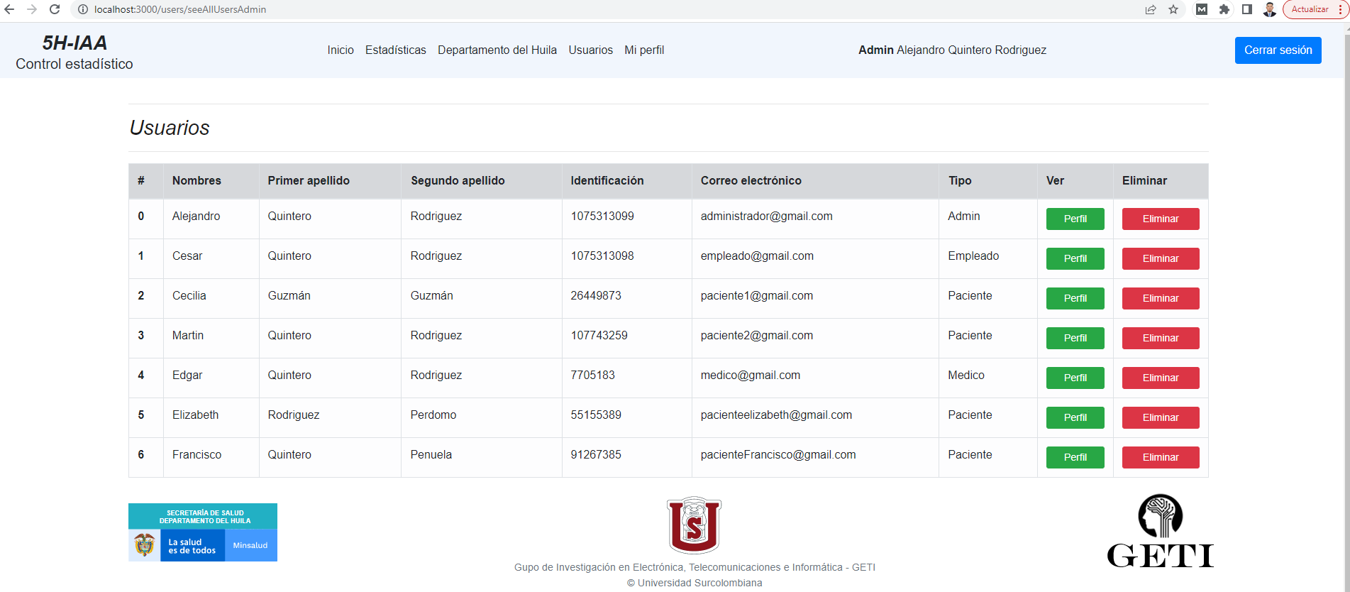

Autoría. Propia.

* 1. **Vista buscar usuario por cédula y correo electrónico**

La vista de búsqueda de usuarios por cédula presenta un cuadro de entrada de texto centrado (Figura 20) donde el administrador debe ingresar el número de cédula del usuario que desea encontrar. Al hacer clic en el botón de “Buscar”, se lleva a cabo la búsqueda en la base de datos y se muestran los resultados en una lista similar a la de la Figura 19. De manera similar, el administrador puede hacer búsqueda por correo electrónico, el formulario que se mostrará será entonces el de la Figura 21.

Esta vista simplifica y agiliza el proceso de búsqueda de usuarios mediante la introducción del número de cédula, brindando acceso rápido a la información relevante de cada usuario.

Figura 20. Formulario de búsqueda por cédula

Autoría. Propia.

Figura 21. Formulario para la búsqueda por correo electrónico

Autoría. Propia.

* 1. **Vista de cambio de contraseña**

La vista de cambio de contraseña proporciona al usuario la capacidad de actualizar su contraseña en la plataforma. Como se observa en la Figura 22, en esta vista, se presentan los siguientes elementos:

1. Campo de contraseña actual: Permite al usuario ingresar su contraseña actual como medida de seguridad adicional.

2. Campo de nueva contraseña: Permite al usuario ingresar la nueva contraseña que desea establecer. Se pueden aplicar reglas de complejidad para garantizar la seguridad de la contraseña.

3. Campo de confirmación de contraseña: Solicita al usuario que vuelva a ingresar la nueva contraseña para confirmarla y evitar errores de escritura.

4. Botón de "Cambiar contraseña": Al hacer clic en este botón, se procesa la solicitud de cambio de contraseña y se realiza la actualización en la plataforma.

5. Mensajes de notificación: Pueden mostrarse mensajes de éxito o error para informar al usuario sobre el resultado del cambio de contraseña.

Figura 22. Formulario de cambio de contraseña

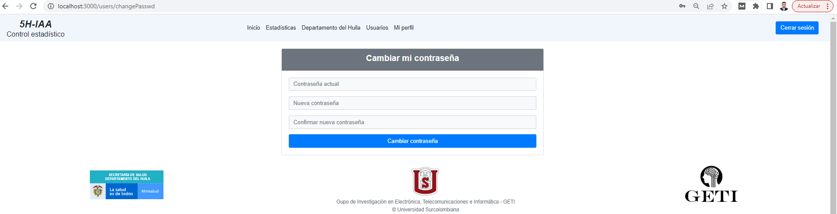

Autoría. Propia.

* 1. **Sesión de médico**

La vista del menú del médico se presenta en la Figura 23, se puede observar que el menú contiene una lista desplegable de órdenes, brindando al médico la opción de agregar una orden médica o revisar los exámenes que se realizaron previamente.

Figura 23. Barra de navegación cuando el médico inicia sesión



Autoría. Propia.

* 1. **Vista agregar nueva orden**

La vista para agregar nueva orden presenta un formulario que permite al médico introducir la información necesaria para crear una nueva orden en el sistema, como se observa en la Figura 24. El formulario incluye los siguientes campos:

1. Número de identificación: Permite al médico ingresar el número de identificación del paciente al cual se le está realizando la orden. Este número es único y se utiliza para identificar al paciente en el sistema.

2. Fecha: Permite al médico seleccionar la fecha en la que se tomará el examen.

3. Hora: Permite al médico seleccionar la hora en la que se tomará el examen.

4. Observación: Permite al médico agregar cualquier observación o instrucción adicional relacionada con la orden. Esto puede incluir detalles específicos sobre el procedimiento, indicaciones para el paciente, o cualquier otra información relevante.

Una vez que el médico completa el formulario con la información requerida, puede hacer clic en el botón "Agregar orden" para crear la nueva orden en el sistema.

Figura 24. Formulario para la creación de órdenes médicas

Autoría. Propia.

* 1. **Vista de exámenes realizados**

La vista de exámenes realizados muestra aquellas órdenes médicas cuyos resultados ya fueron agregados. Los exámenes realizados se muestran en una tabla, tal como se observa en la Figura 25. Esta tabla consta de tres columnas principales:

1. Nombre del paciente: Muestra el nombre del paciente al que se le realizó el examen.

2. Resultado: Muestra el resultado obtenido del examen realizado. Debe ser un valor numérico decimal entre 2 y 10.

3. Observación: Permite agregar cualquier observación adicional relacionada con el examen realizado. Puede incluir detalles relevantes, comentarios sobre los resultados o cualquier otra información importante que el médico desee registrar.

Figura 25. Vista de exámenes realizados

Autoría. Propia.

* 1. **Menú desplegable de estadísticas del médico**

La vista del menú del médico presenta una lista desplegable de estadísticas, ofreciendo al médico acceso a diferentes conjuntos de datos para analizar y visualizar información relevante. Esta lista desplegable incluye las siguientes opciones: “Estadísticas por género”, “Estadísticas por municipio” y “Resultados anormales”. Al seleccionar una de estas opciones en la lista desplegable, se generan y presentan las estadísticas correspondientes.

Figura 26. Menú de estadísticas cuando el médico ha iniciado sesión

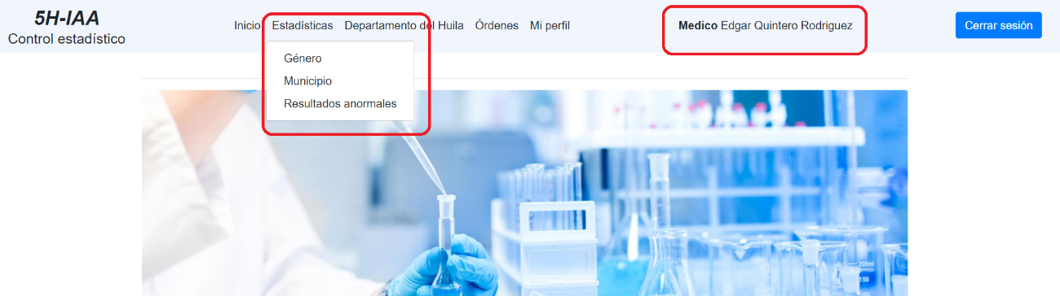

Autoría. Propia.

* 1. **Vista resultados anormales**

La vista de resultados anormales muestra una tabla que presenta los resultados anormales de los exámenes realizados, como se muestra en la Figura 27. Esta tabla consta de tres columnas principales: nombre del paciente, resultado, observación.

Figura 27. Lista de exámenes con resultados anormales

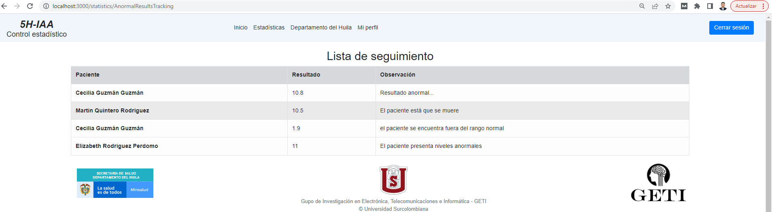

Autoría. Propia.

* 1. **Vista de órdenes pendientes**

Tal como se observa en la Figura 28, la vista de órdenes pendientes muestra una tabla que presenta las órdenes pendientes en el sistema, es decir, aquellas órdenes a las que no se les ha agregado resultados. Esta tabla consta de las columnas: nombre del paciente, fecha y hora, observación, resultado.

La tabla incluye un botón "Agregar Resultado" para cada orden pendiente. Al hacer clic en este botón, el empleado es redirigido a un formulario donde puede ingresar el resultado correspondiente a la orden. Esto permite registrar y completar la orden, actualizando así el estado de esta en el sistema.

Figura 28. Lista de órdenes pendientes

Autoría. Propia.

* 1. **Vista del menú pacientes lista desplegable de estadísticas**

La Figura 29 muestra la vista del menú de pacientes, la cual presenta una lista desplegable de estadísticas, brindando a los pacientes acceso a diferentes conjuntos de datos para analizar y visualizar información relevante sobre su propia salud. Esta lista desplegable incluye las siguientes opciones:

1. Estadísticas por género: El paciente puede acceder a estadísticas desglosadas por género. Esto permite comparar los resultados de los exámenes entre hombres y mujeres, lo que puede ayudar al paciente a comprender mejor su propia salud en relación con su género.

2. Estadísticas por municipio: el paciente puede ver estadísticas específicas relacionadas con su municipio de residencia. Esto proporciona una visión geográfica de los resultados de los exámenes, lo que puede ser útil para identificar posibles factores relacionados con el entorno local.

3. Mis resultados: Esta opción muestra los resultados de los exámenes del paciente que está actualmente logueado en el sistema. Permite al paciente acceder a sus propios datos de salud y realizar un seguimiento de sus resultados a lo largo del tiempo.

Figura 29. Menú del paciente

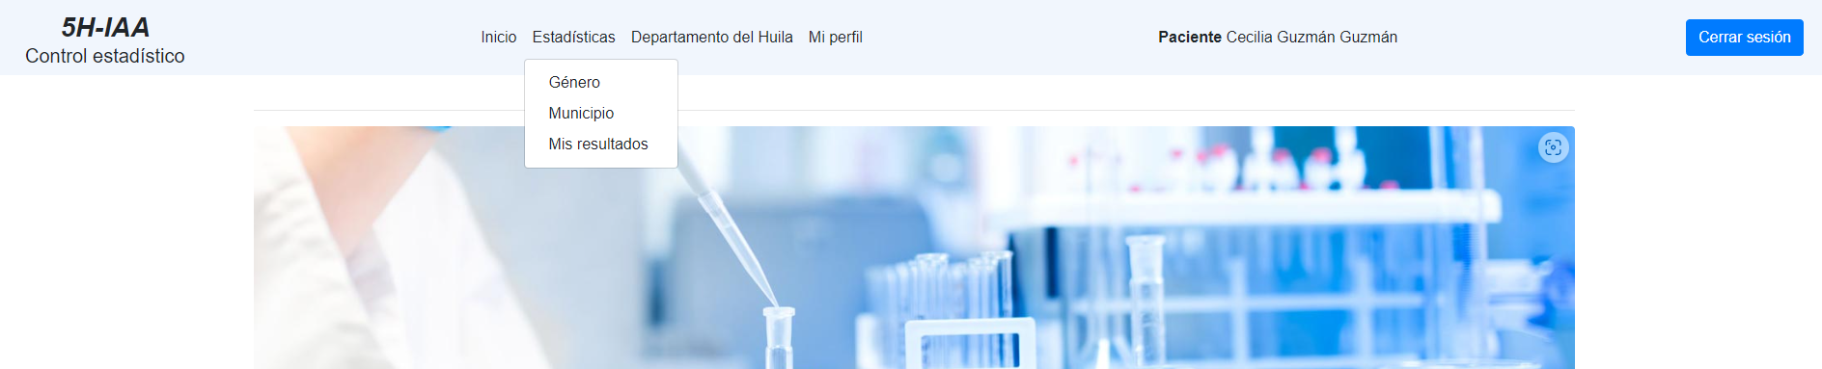

Autoría. Propia.

* 1. **Vista estadísticas por género**

La vista de estadísticas por género muestra un gráfico de barras que representa los exámenes realizados y los exámenes anormales, desglosados por género. Este gráfico proporciona una visualización clara y concisa de la distribución de los resultados de los exámenes entre hombres y mujeres.

En el eje horizontal del gráfico se encuentran los diferentes tipos de exámenes realizados, mientras que en el eje vertical se representa el número o porcentaje de exámenes. Cada barra del gráfico representa una categoría específica, mostrando el total de exámenes realizados y la cantidad de exámenes anormales para cada género.

Este gráfico de barras permite comparar visualmente las diferencias en los resultados de los exámenes entre hombres y mujeres. Puede ayudar a identificar patrones o tendencias que pueden ser relevantes para el diagnóstico y tratamiento médico.

La vista de estadísticas por género proporciona a los usuarios una forma clara y rápida de analizar la distribución de los resultados de los exámenes según el género. Esto puede ser especialmente útil para profesionales de la salud y médicos, ya que les permite tomar decisiones informadas y adaptar el tratamiento de acuerdo con las necesidades individuales de cada paciente.

En resumen, la vista de estadísticas por género con el gráfico de barras proporciona una representación visual efectiva de los exámenes realizados y los exámenes anormales desglosados por género, permitiendo una comprensión rápida y clara de los datos relacionados con la salud de hombres y mujeres.

* 1. **Vista estadísticas por municipio**

La vista de estadísticas por municipio presenta un gráfico de barras que muestra el total de exámenes realizados por municipio. Este gráfico proporciona una representación visual clara y comparativa de la cantidad de exámenes realizados en cada municipio.

En el eje horizontal del gráfico se encuentran los nombres de los municipios, mientras que en el eje vertical se representa el número total de exámenes realizados. Cada barra del gráfico representa un municipio específico, mostrando la altura proporcional al número de exámenes realizados en ese lugar.

Este gráfico de barras permite identificar de manera rápida y sencilla los municipios con mayor y menor cantidad de exámenes realizados. Puede revelar patrones geográficos o diferencias significativas en la cantidad de exámenes entre diferentes ubicaciones.

La vista de estadísticas por municipio brinda a los usuarios una perspectiva geográfica de los exámenes realizados, lo que puede ser útil para identificar áreas donde se concentran más pruebas o donde se necesita una mayor atención médica.

En resumen, la vista de estadísticas por municipio con el gráfico de barras ofrece una representación visual efectiva del total de exámenes realizados por municipio. Esto permite una comprensión rápida y clara de la distribución geográfica de los exámenes y puede ayudar a orientar la asignación de recursos y la toma de decisiones en materia de salud pública.

* 1. **Vista de los resultados del paciente logueado**

La vista de resultados del paciente logueado muestra una tabla que presenta los resultados de los exámenes del paciente, junto con información relevante. La tabla consta de las siguientes columnas: resultados del paciente, observación, fecha, médico. La vista de resultados del paciente logueado permite al paciente acceder y revisar sus propios resultados de exámenes.

Figura 30. Vista de lista de resultados del paciente registrado

Autoría. Propia.

# Conclusiones

El proyecto de Diseño e Implementación del Sistema de Información para el Registro y Consultoría de Resultados de la Prueba de Orina 5-HIAA ha logrado cumplir con los objetivos planteados y ha demostrado ser una solución eficiente y efectiva para la gestión de los resultados de esta prueba médica. A continuación, se presentan las conclusiones principales obtenidas a partir del desarrollo y evaluación del sistema:

* Se implementó un sistema de información que ha permitido agilizar y automatizar el proceso de autorización, registro y consulta de los resultados de la prueba de orina 5-HIAA. Esto ha reducido significativamente el tiempo requerido para estas tareas, mejorando la eficiencia en los centros médicos.
* El diseño de la plataforma web ha sido concebido con una clara priorización en la usabilidad y la experiencia del usuario. Las vistas y la navegación intuitiva han sido cuidadosamente implementadas para garantizar una fácil interacción tanto para el personal médico como para los pacientes, lo que conlleva a una mayor adopción y satisfacción con el sistema en su conjunto. Se ha hecho uso de la destacada librería Bootstrap y de Handlebars en el proceso de desarrollo, lo que ha facilitado significativamente la presentación de los datos de la plataforma con un estilo que permite al usuario interpretar la información de manera sencilla y comprensible. Esta elección tecnológica ha resultado ser de gran valor para el desarrollador, pues ha optimizado considerablemente la tarea de mostrar los datos relevantes, garantizando así una experiencia más agradable y productiva para los usuarios.
* El sistema de información se ha desarrollado utilizando el framework MERN (MongoDB, Express.js, React.js, Node.js). Esto ha permitido aprovechar las ventajas de estas tecnologías en términos de rendimiento, escalabilidad y seguridad, como por ejemplo el uso de MongoDB permite que el almacenamiento y manipulación de manera sencilla gracias a su flexibilidad y capacidad para manejar datos no estructurados o semiestructurados. Gracias al uso de Express.js fue posible desarrollar las rutas o los endpoints del aplicativo web de manera rápida y eficiente.
* Gracias al uso de la librería bcrypt.js es posible garantizar la integridad y seguridad de la información del paciente, pues garantiza la encriptación de datos, en este caso, con un conjunto salt de 10. Con este tipo de proyectos, se garantiza la legibilidad de los datos del paciente, ya que se pueden encontrar en cualquier dispositivo con conexión a internet.
* El sistema es capaz de generar reportes estadísticos tomando como base el historial de resultados de cada prueba realizada en la plataforma web, con lo que se le brinda al personal médico la toma de decisiones médicas, permitiendo la selección de tratamientos adecuados basados en la condición de salud específica de cada paciente o abriendo la posibilidad de realizar campañas de prevención de ciertas enfermedades en Colombia.

1. Trabajo Futuro

El proyecto de diseño e implementación del Sistema de Información para el Registro y Consultoría de Resultados de la Prueba de Orina 5-HIAA ha sido un paso importante en la mejora de la gestión y análisis de datos relacionados con esta prueba médica. Sin embargo, este proyecto también abre un amplio abanico de oportunidades para futuros trabajos y desarrollos en diferentes áreas relacionadas con la salud y la investigación médica. A continuación, se describen algunas de las posibles líneas de trabajo que podrían surgir a partir de este proyecto, con el objetivo de explorar y aprovechar al máximo el potencial de la plataforma desarrollada.

* Una de las áreas de trabajo más evidentes es la mejora y expansión continua del sistema de información. Aunque se ha realizado una implementación inicial, siempre existe margen para mejorar y adaptar el sistema a nuevas necesidades y requerimientos. Esto implica la incorporación de nuevas funcionalidades y características, la optimización del rendimiento, la actualización de las tecnologías utilizadas y la incorporación de módulos adicionales que permitan la integración con otros sistemas de información médica.
* Teniendo en cuenta la demanda de tratamiento de datos actual en el mercado, es pertinente plantearse el desarrollo de algoritmos de análisis de datos. El sistema de información puede recopilar una gran cantidad de datos provenientes de las pruebas de orina 5-HIAA. Estos datos pueden ser utilizados como base para investigaciones en el campo del análisis de datos médicos, con el objetivo de desarrollar algoritmos y técnicas que permitan identificar patrones, detectar tendencias y generar modelos predictivos.
* La integración de sistemas de inteligencia artificial también representa un área de trabajo prometedora. La incorporación de capacidades de inteligencia artificial al sistema de información puede potenciar su funcionalidad y utilidad. Por ejemplo, algoritmos de aprendizaje automático podrían permitir la detección automática de anomalías en los resultados de las pruebas de orina 5-HIAA, así como la recomendación de tratamientos personalizados basados en datos clínicos y resultados de pruebas.

# Bibliografía

García, C. (2013). *Análisis, diseño e implementación de un sistema BPM para la oficina de gestión de médicos de una clínica.*

K. Jha, A., DesRoches, C. M., & Campbell, E. G. (2009). *Use of Electronic Health Records in U.S. Hospitals.* N Engl J Med: Massachusetts Medical Society. Obtenido de New England Journal of Medicine: https://doi.org/10.1056/NEJMsa0900592

Medinline. (2023). *Prueba de orina 5-HIAA*. Obtenido de https://medlineplus.gov/spanish/ency/article/003612.htm

Menajemi, N., & H. Collum, T. (2011). *Benefits and drawbacks of electronic health record systems.* Recuperado el 24 de 05 de 2023, de Taylor & Francis Online: https://www.tandfonline.com/doi/full/10.2147/RMHP.S12985

Mesa, C. (2021). *Diseño, desarrollo e implementación de un sistema de información para el control y detección de la diabetes tipo 1 para el consultorio médico de la dra. Sandra patricia castillo pinzón en la ciudad de Girardot.* Girardot, Colombia.

Mosquera, J., & Mestanza, W. (2011). *Análisis, diseño e implementación de un sistema de información integral de gestión hospitalaria para un establecimiento de salud público.*

Preciado, A., Valles, M., & Rodríguez, D. (2021). Importancia del uso de sistemas de información en la automatización de historiales clínicos, una revisión sistemática. *Revista Cubana de Informática Médica*.

K. Jha, Ashish, et al. *Use of Electronic Health Records in U.S. Hospitals*. N Engl J Med, Massachusetts Medical Society, 2009. *New England Journal of Medicine*, <https://doi.org/10.1056/NEJMsa0900592>.

Menajemi, Nir, and Taleah H. Collum. *Benefits and drawbacks of electronic health record systems*. 2011. *Taylor & Francis Online*, https://www.tandfonline.com/doi/full/10.2147/RMHP.S12985. Accessed 24 05 2023.

Garg, A. X., Adhikari, N. K., McDonald, H., Rosas-Arellano, M. P., Devereaux, P. J., Beyene, J., ... Haynes, R. B. (2005). Effects of computerized clinical decision support systems on practitioner performance and patient outcomes: a systematic review. Jama, 293(10), 1223-1238.

Jenders, R. A., & Musen, M. A. (1998). The role of knowledge representation in computer-based clinical guidelines and protocols. MD computing: computers in medical practice, 15(3), 191-198.